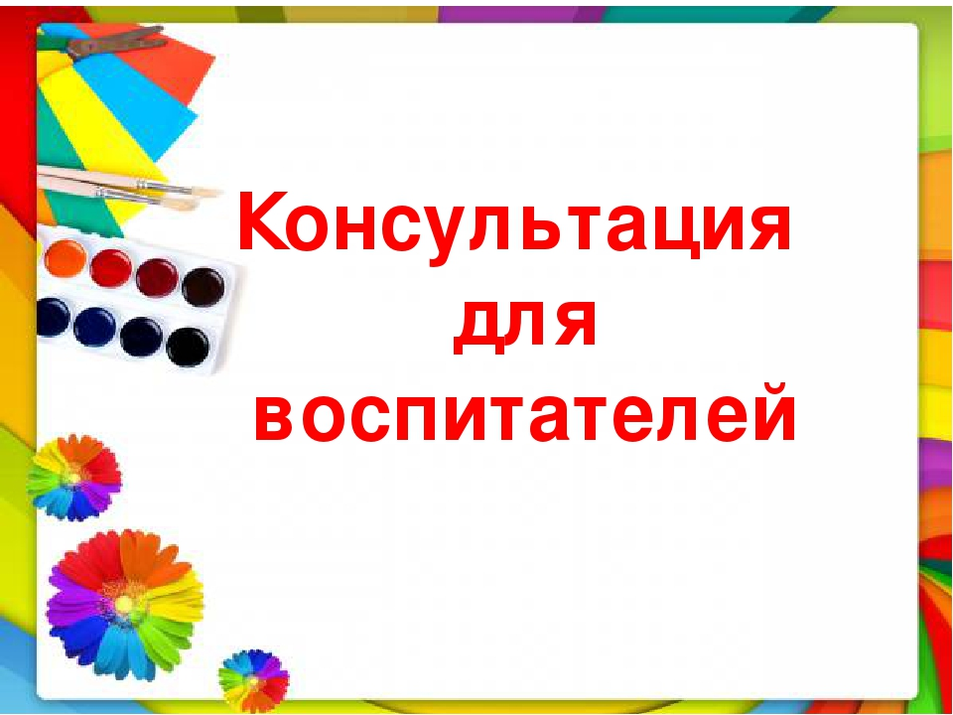

Нетрадиционные техники аппликации как средство развития творческой активности детей дошкольного возраста
Цель – ознакомление воспитателей с видами нетрадиционной аппликации и ее значении в развитии дошкольника.
Задачи:
Обучающие задачи:
- познакомить воспитателей с нетрадиционными техниками аппликации;
- проинформировать о роли аппликации в развитии детей.
Развивающие задачи:
– развивать познавательный интерес, бережное и эстетическое отношение к декоративно-прикладному искусству.
Воспитательные задачи:
– воспитать чуткость к восприятию искусства.
В истории дошкольной педагогики проблема творчества всегда была одной из актуальных. Психологи и педагоги считают возможным творческое развитие детей во всех видах деятельности. Большой потенциал для развития творческих способностей ребенка заключен в изобразительной деятельности дошкольника, в частности занятиях аппликацией.
Аппликация – один из самых любимых детьми видов изобразительной деятельности. Специфика этого вида деятельности даёт детям возможность активнее усваивать знания о цвете, строении предметов, их величине, о плоскостной форме и композиции. В аппликации есть возможность передвигать вырезанные формы, сравнивать, накладывая одну форму на другую. Это позволяет быстрее приобрести композиционные знания и умения.
Аппликация содержит большие возможности для развития фантазии, воображения, творческих способностей детей. Так, узор может быть составлен как из готовых геометрических, так и из растительных форм, вырезанных самими ребятами. Использование готовых форм в декоративных работах позволяет дошкольникам сосредоточить все внимание на ритмичном чередовании элементов в узоре, подборе красивых цветовых сочетаний.
Навыки, приобретенные на занятиях аппликацией, дети используют в других видах деятельности, главным образом в конструировании, при изготовлении теневого театра, световых украшений, елочных игрушек.
В настоящее время воспитатели дошкольных образовательных учреждений склоняются к традиционной технике обучения детей аппликации, а именно работе с бумагой. В свою очередь, работа с различными материалами, в различных художественных техниках расширяет возможности ребенка, развивает чувства цвета, гармонии, пространство воображения, образное мышление, творческие способности.
Особенно это важно для детей старшего дошкольного возраста, поскольку у них происходит интенсивное развитие интеллектуальной, нравственно-волевой и эмоциональной сфер личности. Развитие личности и деятельности характеризуется появлением новых качеств и потребностей: расширяются знания о предметах и явлениях, которые ребёнок не наблюдал непосредственно. Детей интересуют связи, существующие между предметами и явлениями. Проникновение ребёнка в эти связи во многом определяет его развитие.
Но в этом возрасте формируются и элементы трудовой деятельности, основной психологический смысл которой состоит в следующем: ребенок должен понимать, что он делает нужное, полезное для других дело.
Цель работы с детьми: создание условий для развития творческих способностей детей старшего дошкольного возраста.
Задачи:
Обучающие:
– познакомить дошкольников с нетрадиционными техниками аппликации;
– научить правилам безопасной работы с различными материалами и инструментами;
– обогатить знания детей о временах года;
– формировать у детей осознанное отношение к порядку выполнения работы;
– развивать познавательную активность детей.
Развивающие:
– развивать композиционные умения;
– развивать умение составлять предмет из нескольких частей и компоновать узоры;
– развивать самостоятельность, инициативность и творческий подход;
¬ развивать фантазию, творческое мышление и воображение.
Воспитательные:
– воспитывать у детей художественный вкус;
– развивать эстетическое мировосприятие;
– воспитывать аккуратность, трудолюбие, интерес к занятиям;
– воспитывать зрительскую культуру.
Таким образом, значимость занятий нетрадиционными видами аппликации для гармоничного и всестороннего развития детей доказана как научно, так и исторически. Обобщая многолетний педагогический опыт, можно выявить следующие параметры, на которые аппликация оказывает положительное влияние:
- развитие художественного вкуса;
- формирование художественных и графических навыков;
- становление эстетического восприятия окружающего мира;
- развитие воображения, творческих способностей, пространственного восприятия и фантазии;
- воспитание культуры зрителя;
- формирование знаний о мировой художественной культуре;
- развитие мелкой моторики.
Обучая дошкольников различным методам аппликации из разнообразных материалов, можно создать основу для творческого самовыражения ребенка. Дошкольник сам выбирает сюжет для аппликации, материал или сочетание материалов, использует ту или иную технику, которая подходит для наиболее выразительного изображения.
Творчество – очень важный момент в развитии ребёнка. Хорошо, когда ребёнок видит красоту и разнообразие окружающего мира. Но ещё лучше, если он не только замечает эту красоту, но и творит её. Полученный результат эмоционально привлекателен для ребёнка, поскольку ту или иную вещицу он сделал сам. После того, как ребёнок своими руками начнёт создавать красоту, он непременно начнёт с любовью и заботой относиться к окружающему миру.
Существуют следующие техники нетрадиционной аппликации:
Аппликация из круп и семян.
Крупа и семена – прекрасный материал для поделок. Ее легко можно покрасить, и тем самым сделать работу яркой и привлекательной. Гречка, пшено, манка, рис, горох, различные семечки пригодятся для работы.
Крупа – доступный, красивый и безопасный материал для детского творчества. Начинать работать с крупой можно в 1,5-2 года. Даже в таком раннем возрасте дети при помощи родителей способны создавать очень милые аппликации из круп. Аппликации из круп хороши и тем, что для их создания не требуются ни особые материалы или инструменты, ни специальные условия или навыки.
Аппликация из осенних листьев.
Засушенные листья – замечательный материал для художественного комбинирования. Различные формы листьев сами подскажут нам, что из них можно сотворить. Кленовый лист напоминает ежика и осьминога, лист дуба – хвост рыбы, лист тополя или березы – голову лисы, медведя, собачки, кошечки и т.п. Так что предоставьте детям возможность подбирать, прикладывать, составлять и экспериментировать с листьями.
Аппликация из яичной скорлупы.
Аппликация, сделанная из яичной скорлупы относительно дешевый вид рукоделия. Ведь этого материала в каждом доме предостаточно. В работе можно использовать скорлупу, как от вареных яиц, так и от сырых; цвет скорлупы также не имеет значения – белая или цветная.
Чаще всего яичная скорлупа используется для выполнения мозаики в технике кракле, когда отдельные кусочки скорлупы наклеиваются на поверхность. При распрямлении скорлупки разламываются на множество мелких кусочков, которые удерживает тонкая пленочка, находящаяся с внутренней стороны. Кракелюры – трещинки образуют на различном материале причудливые сетчатые узоры, но они почти незаметны. Стоит покрыть скорлупки лаком или краской, как сразу же проявляется рисунок, и обычная скорлупа превращается в великолепный материал для творчества.
Эта техника очень древняя, в восточной лаковой живописи мастера наклеивали яичную скорлупу в тех фрагментах рисунка, где нужно было изобразить скалу или каменную стену, покрытую трещинами, а россыпью мелких цветных скорлупок в точности имитировали цветение весенних садов.
Яичной скорлупой можно задекорировать самые разные предметы – вазы, тарелки, бутылки, шкатулки, рамочки для картин и фотографий. Материал очень пластичный в работе, мелкими кусочками заполняются самые сложные узоры и места в композиции, и сама техника такой мозаики не сложная, но работа очень кропотливая. Оформить можно любую поверхность – от дерева и металла до плотной бумаги и стекла.
Аппликация из ваты.
Аппликация из ваты однотонные, они напоминают гризайли. Они нежные, воздушные и изящные. Темы предметной аппликации разнообразны. Выбирая темы для аппликаций из ваты, надо иметь в виду, что легче работать, если мало деталей и если они не мелкие. Животных, птиц, растения надо выбирать с пушистой фактурой: зайчата, котята, утята, цыплята, плюшевые игрушки, головки одуванчиков. Легче делать аппликации с черно-белых рисунков, контрастных фотографий. В сюжетной аппликации удаются зимние пейзажи, березовые рощи, рыбки в аквариуме, особенно вуалехвосты. Декоративные аппликации необычны, оригинальны. Это могут быть орнаменты, узоры на различных формах.
С помощью аппликаций из ваты или же тополиного пуха можно сделать пушистых, объёмных зверей, снег, изобразить пух растений, облака – простор для фантазии весьма широк.
Из маленьких ватных катышков можно выложить пуделя и барашка, из истончённых и разорванных кусков ваты - облака, из ватных дисков можно делать цыплят и цветы, снеговиков.
Помните, что вату можно подкрасить акварелью либо гуашью, и тогда простор для творчества и фантазии увеличится в несколько раз.
Аппликация из ниток.
Удивительный материал – нити! Что только с ними ни делают: шью, вяжут, плетут: ковры, гобелены, панно; вышивают удивительные по красоте картины. Изделия в технике аппликации из ниток выглядят оригинально, приемы работы с ним просты и предоставляют безграничные возможности для творческого самовыражения.
Техника аппликации из нитей очень интересная, увлекательная, доступная людям разного возраста. Освоив элементарные приемы работы в данной технике, на основе полученных знаний можно создавать собственные работы. Проявляя в этих работах креативность, творческие способности индивида, характеризующиеся готовностью к порождению принципиально новых необычных идей, отклоняющихся от традиционных или принятых схем мышления.
Виды аппликации:
– предметная, состоящая из отдельных изображений (лист, ветка, дерево, птица, цветок, животное, человек и т.д.);
– сюжетная, отображающая те или иные события;
– декоративная, включающая орнаменты, узоры, которыми можно украсить различные предметы.
В настоящее время произошли кардинальные изменения в общественной и экономической жизни нашего государства, наступил век нанотехнологий и информатизации, обществу требуются личности инициативные, способные нестандартно мыслить, быть готовыми к активности творческого характера, умеющие создавать креативные продукты своей деятельности. С психологической точки зрения дошкольное детство является благоприятным периодом для развития творческих способностей, потому что в этом возрасте дети чрезвычайно любознательны, у них есть огромное желание познавать окружающий мир. Поэтому необходимо развивать чувство прекрасного, формировать высокие эстетические вкусы, умение понимать и ценить произведения искусства, красоту и богатство родной природы.
Одним из приемов, направленных на создание условий для творческого самовыражения ребенка, является организация работы с детьми по изобразительной деятельности с применением способов нетрадиционных видов аппликации. Это привлекает своей простотой, доступностью, раскрывает возможность использования хорошо знакомых предметов в качестве художественных материалов.
Нетрадиционная аппликация играет важную роль в общем психическом развитии ребенка, развивает фантазию, воображение, мелкую моторику рук.
Изучив возможности нетрадиционной техники аппликации, я пришла к выводу, что это способ создания нового, оригинального произведения искусства, в котором гармонирует всё: и цвет, и линия, и сюжет. Это огромная возможность для детей думать, пробовать, искать, экспериментировать, а самое главное, самовыражаться.

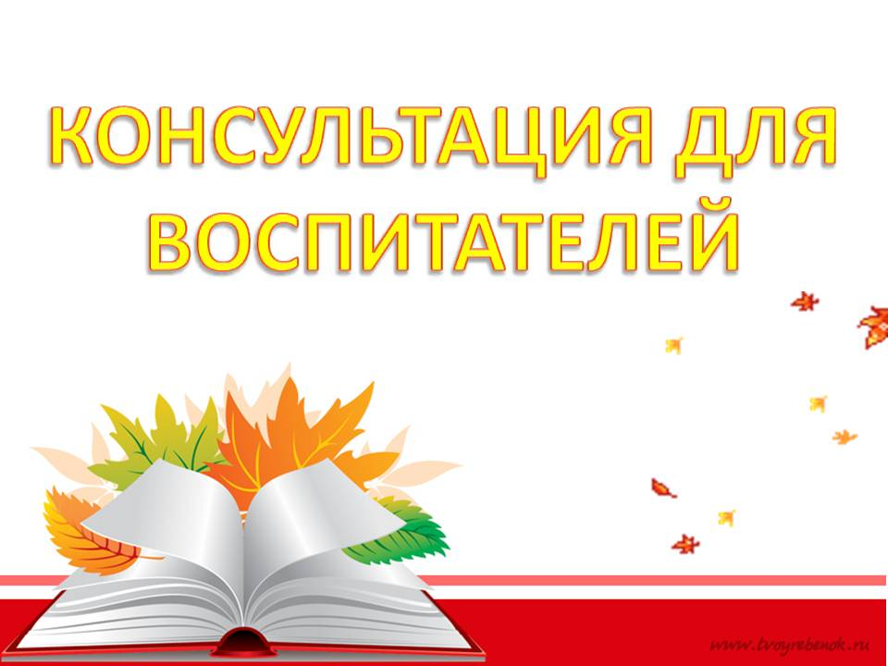

Изобразительная деятельность имеет большое значение в решении задач эстетического воспитания, так как по своему характеру является художественной деятельностью. Специфика занятий изобразительным творчеством дает широкие возможности для познания прекрасного, для развития у детей эмоционально-эстетического отношения к действительности.
Каждый вид изобразительной деятельности, кроме общего эстетического влияния, имеет свое специфическое воздействие на ребенка. Аппликация имеет большое значение для обучения и воспитания детей дошкольного возраста. Она способствует формированию и развитию многих личностных качеств личности, ее психических и эстетических возможностей.
Аппликация (от лат. applicatio — прикладывание) - создание художественных изображений наклеиванием, нашиванием на ткань или бумагу разноцветных кусочков какого-либо материала; изображение, узор, созданный таким способом.
Для аппликации можно использовать самые разные материалы: бумагу, ткань, нитки, ракушки и камешки, и даже самую обыкновенную крупу.
Аппликация - одно из самых любимых занятий детей. Малышам нравится что-то вырезать из бумаги или ткани, клеить, раскрашивать и в итоге получать творение, сделанное своими руками.
Раньше считалось, что аппликация недоступна для детей второго-третьего года жизни. Эта деятельность предусматривает работу с мелкими плоскостными изображениями и формами, владение умением составлять из частей целое изображение, владение навыками намазывания, наклеивания и т. д. Деятельность, в общем-то, действительно, нелёгкая. Но нелёгкая не значит бесполезная. Учёные исследовали оптимальные возможности детей первых лет жизни. Результаты наблюдений и экспериментов убедительно доказывают, что упражнения с готовыми плоскостными формами и изображениями обеспечивают качественный скачок в разностороннем развитии ребёнка. Установлено, что дети данного возраста обладают уникальными возможностями. Путём специально направленных воздействий можно достигнуть очень высокого уровня развития и более раннего формирования той или иной функции мозга.
Любая творческая деятельность, в частности аппликация, имеет большое значение для умственного развития детей, расширяется запас знаний на основе представлений о разнообразных формах и пространственном положении предметов окружающего мира, различных величинах, многообразии оттенков цветов.
При изготовлении изделия аппликации важно обращать внимание детей на изменчивость форм, цветов (спелая — не спелая ягода, растения в разное время года), разное пространственное положение предметов и частей (птица сидит, летает, клюет зернышки; рыбка плавает в разных направлениях и т.п.).
Занимаясь аппликацией, дети узнают разные материалы (бумага, крупа, глина, ракушки и др.), знакомятся с их свойствами, выразительными возможностями, приобретают навыки работы с ними. Дети усваивают также опыт работы с некоторыми орудиями человеческой деятельности (карандаш, клей, кисть, краски, ножницы). Все эти действия способствуют умственному развитию детей.
Для создания аппликации необходимо применить усилия, осуществить трудовые действия, овладеть умениями лепить, вырезывать, рисовать предмет той или иной формы и строения, а также овладеть навыками обращения с ножницами, с карандашом и кистью, с клеем и пластилином. Правильное владение этими материалами и инструментами требует известной затраты физических сил, трудовых навыков. Усвоение умений и навыков связано с развитием таких волевых качеств личности, как внимание, упорство, выдержка. У детей воспитывается умение трудиться, добиваться получения желаемого результата.
Итак, аппликация:
- Развивает художественное воображение и эстетический вкус.
- Развивает конструктивное мышление – зачастую, во время работы ребенку необходимо из частей собрать целое.
- Развивает мелкую моторику и тактильные ощущения, особенно, если помимо бумаги используются другие материалы: ткань, крупа, сухоцветы, соломка.
- Помогает выучить цвета и формы.
- Знакомит детей с понятием технология: чтобы получить результат, необходимо выполнить последовательность различных действий: вырезать детали, смазать клеем бумагу, посыпать крупу, размазать пластилин и тому подобное.
По тематике изображения аппликация подразделяется на предметную, сюжетную, пейзажную и декоративную. ( Аппликация может быть предметной, состоящей из отдельных изображений (лист, ветка, дерево, гриб, цветок, птица, дом, человек и т.д.); сюжетной, отображающей совокупность действий, событий («Салют Победы», «Полет в космос», «Птицы прилетели» и т.д.); декоративной, включающей орнаменты, узоры, которыми можно украсить различные предметы.)
По форме аппликация бывает объемной и плоской.
По цвету — одноцветная и многоцветная.
Для ее изготовления используются самые различные материалы: бумага; ткани разнообразной фактуры (хлопок, шелк, бархат, шнуры); кожа, мех, поролон, природные и бросовые материалы и т.д.

Содержание работы по аппликации в разных возрастных группах
В обучении аппликации решаются следующие общие задачи:
- Составлять декоративный узор из различных геометрических форм и растительных (листок, цветок) деталей, располагая их в определенном ритме на картонной или тканевой основе различной формы.
- Составлять изображение предмета из отдельных частей; изображать сюжет.
- Овладевать различной техникой получения деталей для аппликации из разных материалов: вырезывание разными приемами, обрывание, плетение; а также техникой прикрепления их к основе: приклеивания, пришивания.
- Формировать чувство цвета, знать основные цвета и их оттенки, овладевать умением составлять гармоничные цветовые сочетания.
- Формировать чувство формы, пропорций, композиции.
Задачи и содержание обучения аппликации конкретизируются с учетом накопления опыта и развития ребенка.
Приобщение к аппликации начинается с первой младшей группы. Педагог руководствуется известной особенностью детей: в возрасте 2-3 лет у здоровых малышей ярко выражен эмоциональный отклик на предложение что-либо делать, в чем-то участвовать, ребенок проявляет готовность действовать. И главная задача взрослого - поддержать эту активность, не дать ей угаснуть, придать ей созидательный характер. Нельзя упустить этот благоприятный период детства для развития детской активности и самостоятельности. Задачи, решаемые в этом возрасте, элементарны:
Учить действиям с бумагой (отрывать, сминать, скатывать, отрезать), помочь детям увидеть в бумаге материал, который поддается преобразованию и имеет свои свойства и качества: мягкая, плотная, гладкая, шероховатая,
блестящая, матовая, бумага разного цвета, мнется, рвется, разрезается, по разному шуршит.
Дать малышам представление о необходимых инструментах и оборудовании для аппликации: ножницы, кисточка, клей, клеенка и др.
Развивать эмоциональную отзывчивость на предложение взрослого сделать что-либо, готовность соучаствовать с ним в создании элементарных художественных поделок.
Развивать интерес, эмоционально положительное отношение к элементарным действиям с бумагой, стремление самостоятельно их выполнять.
Развивать эстетическое восприятие и чувства: узнавать полученное изображение, любоваться, радоваться «вслед» за взрослыми.
Содержание работ в этом возрасте своеобразное: полуобъемная (из бумажных комочков, шариков) и «мозаичная» (из кусочков) предметная аппликация, на которой изображаются самые простые предметы: цветные шары, веточка с ягодами рябины, вишни, веточка мимозы, сирени, разные овощи, фрукты, фигурки животных и др. Эти работы, выполненные на цветном фоне и оформленные в рамку, радуют детей своей яркостью и могут найти практическое применение для украшения интерьера кукольного уголка, группы, дошкольного учреждения, детской комнаты в семье и т.п.
Выполняя отдельные действия вместе с воспитателем, делающим аппликацию, дети получают первые представления о ней как о способе изображения с помощью бумаги, преобразованной руками или с использованием инструмента - ножниц.
Овладение специфическими действиями с материалом, инструментами, предметами в раннем возрасте происходит через общение со взрослым. Только он может передать ребенку сведения о функциях предметов, орудий, показать приемы использования материала и т.д. в совместной с ним деятельности.
Отдельное действие детей по преобразованию материала педагог включает в целостный процесс по созданию поделки. Это действие (сминание бумаги в комочек, скатывание в шарик и т.д.), дающее промежуточный результат, приобретает для ребенка практический смысл.
Действия детей с бумагой постепенно усложняются.
Первые совместные со взрослым ручные результативные действия, включенные в контекст создания определенного «продукта», эмоционально подготавливают ребенка к систематическому и более содержательному участию в аппликации. Первые пробы преобразования материала не требуют от детей четкого восприятия формы, цвета; они еще не участвуют в замысливании изображения, но уже на четвертом году жизни в аппликации могут быть поставлены более сложные задачи:
- Учить детей составлять узоры из геометрических форм на полосе, квадрате, прямоугольнике, равнобедренном треугольнике.
- Учить дошкольников составлять из готовых форм простые предметы (елочка, домик, снеговик и т.п.), и элементарные сюжеты из знакомых предметов (паровозик с вагончиком, домик с елочкой и т.п.).
- Учить ребят правильно держать ножницы, разрезать узкие полоски по сгибу (согнутые пополам), а затем более широкие (несколько взмахов ножниц).
- Учить технике намазывания бумажных деталей клеем: по контуру «обрисовывая» кисточкой с клеем ее края.
- Формировать у детей осознанное отношение к порядку выполнения работы: сначала выложить узор (предмет, сюжет) на листе, а затем поочередно брать и наклеивать каждую деталь.
- Воспитывать у дошкольников художественный вкус.
В средней группе решаются более сложные задачи:
- Учить вырезать детали для аппликации из разных материалов (бумага, ткань) простыми способами - отрезать, разрезать, вырезать по контуру.
- Приобщить детей к созданию аппликации из сухих листьев, скорректировать способы приклеивания листьев на основу.
- Обогатить содержание аппликаций, обеспечив более широкое ознакомление детей с миром природы, предметами народного искусства и т.п., а также разнообразие используемых деталей (не только геометрических форм, но и растительных).
- Учить ребят располагать детали на округлых формах: овале, круге, розетке.
В среднем дошкольном возрасте тверже и увереннее действует рука ребенка, поэтому появляются более сложные способы вырезывания; дети сами могут делать такие детали, как овал, круг, закругляя углы прямоугольников; срезая углы по прямой, делать трапецию; разрезать квадраты по диагонали для получения треугольников. Детям этого возраста для вырезывания деталей предметного содержания (грибок, цветок и др.) можно дать трафареты. Опыт показывает, что дети, работавшие с трафаретом и вырезавшие детали по контуру, в дальнейшем легче осваивают симметричное и силуэтное вырезывание и обрывание «на глаз».
Если дети рано овладевают ножницами, то к концу среднего возраста они могут вырезать детали всеми вышеназванными способами из ткани, и в результате возможна аппликация из ткани. Для основы используется мешковина, драп, хлопчатобумажная гладкокрашеная ткань. На ней можно выполнить узоры как путем чередования деталей разного цвета и формы, так и путем создания композиций из элементов национальных орнаментов разных народов, можно создать предметную или элементарную сюжетную аппликацию. Но в отличие от подобных бумажных изделий аппликация на ткани более долговременна и разнообразна в использовании (салфетка, полотенце, ковер, скатерть).
Детей четырех-пяти лет можно учить аппликации из сухих листьев растений: составлять узор, чередуя листья по форме, величине, цвету и располагая их симметрично на картонной основе разных геометрических форм: полосе, квадрате и т.д. Нельзя намазывать лист клеем, как деталь из бумаги или ткани, движением кисточки по контуру - листок начнет крошиться. Его намазывают движением кисточки от указательного пальца левой руки к краям листа.
Для передачи образа детям предоставляются другие материалы: карандаши, тонкие веточки, семена. Например, изготовляя аппликацию бабочки, брюшко можно сделать не только из листочка, но и нарисовать, приклеить тонкую веточку; для глаз использовать мелкие семена или тоже нарисовать.
В старшем дошкольном возрасте дети овладевают более сложной техникой вырезывания - симметричным, силуэтным, многослойным, а также техникой обрывания, плетения. Они могут комбинировать технику.
Дошкольники осваивают новые способы прикрепления деталей: пришивание их к ткани. При этом дети получают два варианта изображения: плоскостное и полуобъемное (когда между основой и деталью подкладывается вата). Во втором случае изображение более выразительное.

Вот несколько нетрадиционных техник аппликации, которые вы можете использовать в работе с детьми.
Нетрадиционные техники аппликации:
Обрывная аппликация
Этот способ хорош для передачи фактуры образа (пушистый цыпленок, кудрявое облачко). В этом случае мы разрываем бумагу на кусочки и составляем из них изображение. Дети 5-7 лет могут усложнить технику: не просто рвать бумажки, как получится, а выщипывать или обрывать контурный рисунок. Обрывная аппликация очень полезна для развития мелкой моторики рук и творческого мышления.
Накладная аппликация
Эта техника позволяет получить многоцветное изображение. Задумываем образ и последовательно создаем его, накладывая и наклеивая детали слоями так, чтобы каждая следующая деталь была меньше предыдущей по размеру.
Модульная аппликация (мозаика)
При такой технике образ получается путем наклеивания множества одинаковых форм. В качестве основы для модульной аппликации могут использоваться вырезанные кружки, квадратики, треугольники, либо просто рваные бумажки.
Симметричная аппликация
Для симметричных изображений заготовку — квадрат или прямоугольник из бумаги нужного размера — складываем пополам, держим за сгиб, вырезаем половину изображения.
Ленточная аппликация
Этот способ позволяет получить не одно или два, а много одинаковых изображений, разрозненных или связанных между собой. Для изготовления ленточной аппликации необходимо взять широкий лист бумаги, сложить его гармошкой и вырезать изображение.
Силуэтная аппликация
Этот способ доступен детям, хорошо владеющим ножницами. Они смогут вырезать сложные силуэты по нарисованному или воображаемому контуру.
Квиллинг
Квилинг (англ. quilling — от слова quill (птичье перо), также бумагокручение, — искусство изготовления плоских или объемных композиций из скрученных в спиральки длинных и узких полосок бумаги.
Коллаж
Коллаж (от фр. collage — приклеивание) — технический приём в изобразительном искусстве, заключающийся в создании живописных или графических произведений путём наклеивания на какую-либо основу предметов и материалов, отличающихся от основы по цвету и фактуре. Коллажем также называется произведение, целиком выполненное в этой технике. Коллаж используется главным образом для получения эффекта неожиданности от сочетания разнородных материалов, а также ради эмоциональной насыщенности и остроты произведения.
Оригами
Орига́ми (от яп. сложенная бумага) — вид декоративно-прикладного искусства; древнее искусство складывания фигурок из бумаги. Классическое оригами складывается из квадратного листа бумаги и предписывает использование одного листа бумаги без применения клея и ножниц.
Аппликация из салфетки
Салфетки — очень интересный материал для детского творчества. Из них можно делать разные поделки. Такой вид творчества имеет ряд плюсов:
возможность создавать шедевры без ножниц;
развитие мелкой моторики маленьких ручек;
развитие тактильного восприятия, используя бумагу различной фактуры;
широкие возможности для проявления креатива.
Гофрированная бумага
Гофрированная бумага — один из видов так называемой поделочной бумаги. По сравнению с бумагой обычной, появилась она сравнительно недавно. Она очень мягкая, нежная и приятная на ощупь. Великолепные цвета очень нравятся детям, и они с удовольствием работают с ней на занятиях творчеством. Это отличный декоративный и поделочный материал, позволяющий создавать декорации, красочные игрушки, оригинальные гирлянды и великолепные букеты, костюмы, которые могут стать отличным подарком к празднику.
Аппликация из ткани
Аппликация из ткани — разновидность вшивки. Вышивание аппликацией состоит в том, чтобы укреплять на определенном фоне из ткани куски другой ткани. Укрепляются аппликации из ткани либо пришиванием, либо приклеиванием. Аппликация из ткани может быть предметной, сюжетной и декоративной; одноцветной, двухцветной и многоцветной. Выполнение аппликации из ткани требует определенных навыков. Во-первых, надо уметь резать ткань (ткань труднее резать, чем бумагу); во-вторых, края у ткани могут осыпаться и осложнять работу.
Аппликация из крупы
Для самых маленьких детей полезно развивать мелкую моторику. Перебирать предметы пальчиками, учиться совершать щипковые движения, конечно, важно. Но деткам, в возрасте старше года, интересно видеть результат своего труда сразу. Аппликация из крупы становится для них наиболее привлекательной в этом плане. С крупой можно создавать разные поделки с малышами. Для этого манку, рис, пшено раскрашивают в различные цвета с помощью гуаши и воды.
Аппликация из соломы
Аппликации из соломы необычайно привлекательны: они отливают золотом. Происходит это оттого, что солома имеет глянцевую поверхность и продольно расположенные волокна. Эти волокна максимально отражают свет только в определенном положении. Составленная из форм, находящихся под разными углами по отношению к свету. Аппликация передает неповторимую игру: блестит, как золото. Это могут быть картины, орнаментальные полосы, закладки для книг, шкатулки, рамки.
Аппликация из засушенных растений
В настоящие время широкую популярность приобрела аппликация из цветов, травы, листьев — так называемая флористика. Работа с природным материалом вполне доступна учащимся и детям дошкольного возраста. Увлекательно, интересно и полезно общение с природой. Оно развивает творчество, мышление, наблюдательность, трудолюбие. Занятия с природным материалом способствует воспитанию у детей любви к родной природе, бережного к ней отношения. Полезны они еще и потому, что сбор и заготовка природного материала происходит на воздухе.
Создавая красивые аппликации своими руками, видя результат своей работы, дети испытывают положительные эмоции. Работа с бумагой и другими материалами даёт им возможность проявить терпение, упорство, фантазию и вкус. Детям приятно украшать групповую комнату своими работами, дарить их родителям и друзьям.

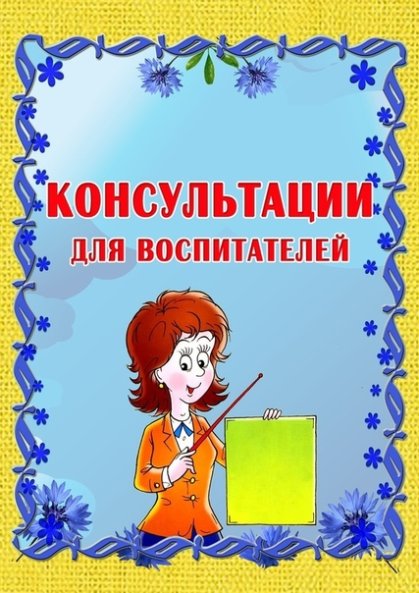

Консультация для педагогов на тему:
«Нетрадиционные техники работы с бумагой»
Развивать творчество детей можно различными путями, в том числе с помощью работы с различными материалами, например, с бумагой. Техника работы с бумагой может быть различной: обрывная и вырезная, объемная аппликации, мозаика, поделки в стиле оригами, создание различных объемов с использованием техники бумагопластики, бумагокручения, торцевание на пластилине.
Так, бумагокручение основана на умении скручивать полоски бумаги разной ширины и длины, видоизменять их форму и составлять из полученных деталей объемные и плоскостные композиции. В процессе занятий бумагокручением можно использовать двухстороннюю бумагу для оригами или цветную для принтера, а также разноцветные салфетки Занятия в процессе использования нетрадиционных техник работы с бумагой:
— повышают сенсорную чувствительность, т.е. формируют более тонкое восприятие формы, фактуры, цвета, объема;
— развивают воображение, пространственное мышление;
-развивают общую ручную умелость, мелкую моторику, синхронизируют работу обеих рук:
— формируют умение планировать работу по реализации замысла, предвидеть результат и достигать его;
— вносят при необходимости коррективы в первоначальный замысел.
Но самое важное и ценное заключается в том, что бумагокручение, наряду с другими видами изобразительного искусства, развивает ребенка эстетически. Дети учатся видеть, чувствовать, оценивать и творить по законам красоты. Ребенок, владеющий различными способами преобразования материалов, может в своей деятельности осознанно выбрать тип материала и способ его преобразования в зависимости от специфики задуманной поделки и в соответствии с ее назначением, комбинировать материалы, выбирать средства для реализации эстетических требований к результату работы.
Бумагокручение
Возраст: от 4 лет.
Средства выразительности: пятно, фактура, цвет, объем.
Оборудование: салфетки, плотная цветная бумага, клей ПВА.
Способ получения изображения: ребенок берет полоски салфеток и скручивает в небольшой жгутик, после чего приклеивает на лист плотной бумаги. Этот процесс повторяется многократно, пока ребенок не заполнит все пространство листа.
Объемная аппликация из цветной или белой бумаги
Возраст: от 4 лет.
Средства выразительности: силуэт, фактура, цвет, объем.
Оборудование: двухсторонняя цветная и плотная белая бумага, клей ПВА.
Способ получения изображения: ребенок отрывает кусочки цветной бумаги, сминает их или скручивает, после чего приклеивает на лист плотной бумаги. Работу необходимо выполнять на большом листе бумаги.
Бумажная живопись
Возраст: от 3 лет.
Средства выразительности: фактура, пятно, цвет, силуэт, ритм.
Оборудование: кисть, тонированная папиросная бумага разных цветов или салфетки, клей- карандаш, плотная белая бумага.
Способ получения изображения: ребенок отрывает от листа бумага кусочки небольшого размера. Затем рисует клеем то, что хочет изобразить, кладет кусочки бумаг на клей. При этом они накладываются друг на друга. Чем больше слоев образуется, тем гуще окажется цвет. Перекрывая один цвет другим, можно добиваться нужного оттенка. Когда клей окончательно просохнет, следует тонким фломастером дорисовать детали.
Объемная аппликация из бумажных салфеток, раскрашенных гуашью
Возраст: от 4 лет.
Средства выразительности: пятно, фактура, цвет, объем, композиция.
Оборудование: белые салфетки, плотная цветная бумага, клей ПВА, гуашь.
Способ получения изображения: ребенок скручивает кусочки белых салфеток в небольшие жгутики, после чего приклеивает их на лист плотной бумаги. Процедура скручивания повторяется, пока свернутыми жгутиками не заполнится пространство изображаемого объекта. Теперь можно взять гуашь и раскрасить приклеенные салфетки.

